Річна підсумкова контрольна робота з історії (6 клас)
I рівень (по 0,5 б.)
- Віра в походження від спільного тваринного предка – це
А тотемізм В магія
Б фетишизм Г анімізм

- Знак найдавнішого письма в Стародавньому Єгипті у вигляді спрощеного малюнка – це
А папірус В ієрогліф
Б клинець Г Сфінкс

- Вирізьблена із цільної скелі велетенська статуя лева з головою людини – це
А піраміда Джосера В Великий Сфінкс
Б саркофаг Тутанхамона Г Статуя Рамзеса II

- Писемність Стародавнього Дворіччя називають
А клинописом В алфавітом
Б ієрогліфом Г скорописом

- Автором поеми «Іліада» й «Одіссея» вважають
А Геродота В Міноса
Б Гомера Г Ахілла
II рівень (по 1 балу)
- Установіть відповідність між іменами грецьких богів та їхніми характеристиками
А Зевс
Б Посейдон
В Гермес
Г Аїд

1 могутній морський цар, покровитель мореплавства
2 повелитель царства мертвих
3 наймогутніший із олімпійських богів
- вісник богів

- Установіть відповідність між поняттями та їх визначеннями
А легіон
Б тріумф
В провінція
Г гладіатор1
1 урочистий вступ у столицю полководця та його армії після переможного завершення війни
2 спеціально навчений боєць у Давньому Римі, який виступав на видовищах у двобої з іншими бійцями або з тваринами
3 основна військова одиниця армії Стародавнього Риму
4 підвладна римлянам територія поза Апеннінським півостровом, що керувалася римським намісником

- Назвіть головні річки Китаю.
А Инд
Б Ніл
В Хуанхе
Г Янцзи

- Чому мінойську цивілізацію називають палацовою. Якими були основні заняття мінойців?
Опищіть зображення?

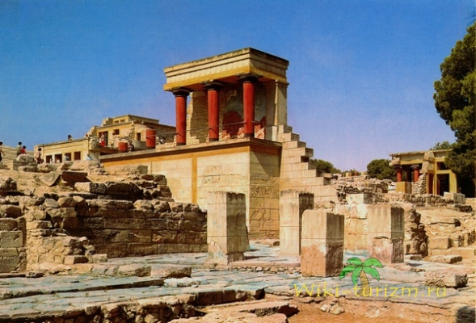
III рівень (по 1 балу)
- Охарактеризуйте діяльність складіть історичний портрет 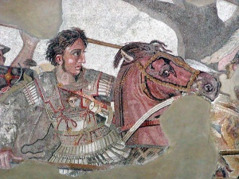
Наведіть 2-3 приклади з його життя, які вам запам’яталися найбільше.

- Це відомі пам’ятки доби…
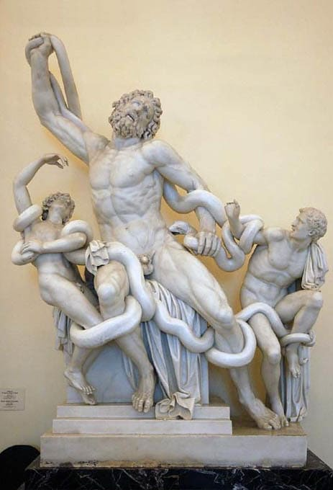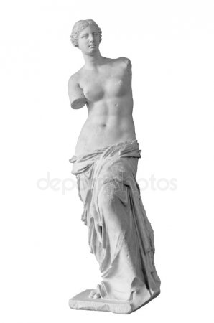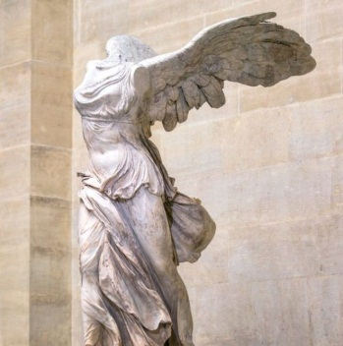
А античності В римської імперії
Б еллінізму Г скіфської культури

IV рівень (по 1,5 бали)

- 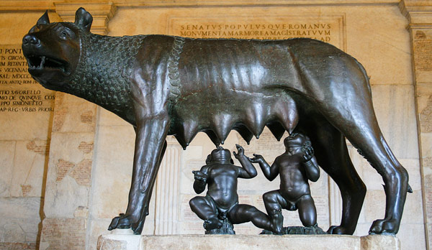

Що вам відомо про цей памьятник?

